INSTITUTO FEDERAL DE SANTA CATARINA

JOÃO HERCÍLIO ZUCCHI, BRUNO ROGÉRIO DA SILVA, LARSON KREMER VICENTE E VICTOR AUGUSTO SCHRAMM PANCRACIO.

AR LAB: APLICATIVO DE REALIDADE AUMENTADA PARA
AUXILIAR NO APRENDIZADO DE QUÍMICA

GASPAR
2019
JOÃO HERCÍLIO ZUCCHI, BRUNO ROGÉRIO DA SILVA, LARSON KREMER VICENTE E VICTOR AUGUSTO SCHRAMM PANCRACIO.

AR LAB: APLICATIVO DE REALIDADE AUMENTADA PARA
AUXILIAR NO APRENDIZADO DE QUÍMICA

Projeto Integrador apresentado ao Curso Técnico Integrado em Informática do Campus Gaspar do Instituto Federal de Santa Catarina como requisito parcial para aprovação na unidade curricular Projeto Integrador II.

Orientador: Leonardo Ronald Perin Rauta.
Coorientador: Watson Beck Junior.

GASPAR
2019
RESUMO

A tecnologia vem avançando e se tornando mais presente cada vez mais no nosso dia a dia, aumentando sua importância em vários setores, como na educação, onde ela provocou enormes mudanças, permitindo que os alunos leiam livros online, façam suas pesquisas na internet e até mesmo realizem trabalhos por computadores e smartphones. Uma das tecnologias que vem ganhando espaço nos últimos anos é a Realidade Aumentada, que permite inserir objetos virtuais em uma visualização do mundo real, utilizando, para isso, a câmera e a tela de um dispositivo. Esta forma de interação associada à educação pode aprimorar o ensino nas escolas, principalmente em matérias mais difíceis, como na Química. Com esse cenário em vista, o nosso projeto visa criar um aplicativo que auxilie os alunos de química durante sua aprendizagem, utilizando a técnica de Realidade Aumentada. O software criará um laboratório virtual onde será possível visualizar vidrarias em modelos 3D além de mostrar as finalidades de cada vidraria. Também será possível responder à perguntas envolvendo os instrumentos do laboratório como forma de estudo. Para o desenvolvimento desse projeto foi realizado um estudo sobre a Realidade Aumentada e como aplicá-la na visualização de objetos 3D, bem como, a estrutura de um laboratório de química e seus equipamentos. Além disso, foi realizado uma pesquisa abrangendo as ferramentas para a criação do aplicativo proposto, como um Kit de Desenvolvimento de Software que suporte a implementação de recursos de Realidade Aumentada, uma ferramenta de modelagem 3D e um programa de edição de imagens. Para realizar a validação, o aplicativo será testado por alunos do campus e por professores da área de química e informática. Por fim, é esperado que o aplicativo auxilie no aprendizado de química e que professores o utilizem como ferramenta didática.

Palavras-Chave: Realidade Aumentada; Aplicativo; Educação; Química.
Lista de Figuras
Figura 1: Contínuo de Realidade-Virtualidade 10
Figura 2: Jurassic Park 10
Figura 3: Exemplo de RA baseado em marcadores 11
Figura 4: Pokemon Go 12
Figura 5: Aplicativo de manipulação de projetos de arquitetura 13
Figura 6: Aplicativo de manutenção de motores 14
Figura 7: Figura 7: Óculos inteligente para RA 15
Figura 8: Aplicação médica para cirurgia dental 16
Figura 9: Unity Asset Store 18
Figura 10: Exemplo de aplicação que utiliza o AR ToolKit. 19
Figura 11: Aplicação do Ground Plane 20
Figura 12: Image Target com alta classificação 21
Figura 13: Image Target com baixa classificação 21
Figura 14: Interface do Blender 2.8 22
Figura 15: Chemist 25
Figura 16: Vidraria 26
Figura 17: QuimicAR 27
Figura 18: Diagrama de casos de uso do AR Lab La 31
Figura 19: Diagrama de classes 32
Figura 20: Diagrama de sequência “Exibição” do AR Lab 35
Figura 21: Diagrama de sequência “Questionário” do AR Lab 36
Figura 22: À direita: professor dando uma explicação acerca das vidrarias com o AR Lab; À esquerda: aluna visualizando uma vidraria utilizando o software 37
Figura 23: Professor apresentando um frasco no laboratório 38
Figura 24: A aplicação apresenta as principais vidrarias de laboratório. 39
Figura 25: O design das vidrarias é fiel ao modelo real. 35
Figura 26: O aplicativo pode ser um substituto para uma aula sobre vidrarias em laboratório. 40
Figura 27: O software pode auxiliar no estudo de uma prova sobre vidrarias. 40
Figura 28: É possível aprender as funções de cada vidraria com o aplicativo. 41

Lista de tabelas
Tabela 1: Requisitos funcionais 30
Tabela 2: Requisitos Não Funcionais 30

LISTA DE ABREVIATURAS E SIGLAS

RA – Realidade Aumentada
RV – Realidade Virtual
3D - Três dimensões
INEP – Instituto Nacional de Estudos e Pesquisas
SDK – Pacote de Desenvolvimento de Software
API – Interface de Programação de Aplicativos
UML – Linguagem de Modelagem Unificada
IFSC – Instituto Federal de Santa Catarina
GPS – Sistema de Posicionamento Global

Sumário
1 INTRODUÇÃO 7
1.1 Objetivos 7
1.1.1 Objetivo geral 7
1.1.2 Objetivos específicos 8
1.2 Justificativa 8
2 FUNDAMENTAÇÃO TEÓRICA 9
2.1 a tecnologia na educação 9
2.2 REALIDADE AUMENTADA 9
2.2.1 Aplicações da Realidade Aumentada 12
2.2.1.1 Publicidade 12
2.2.1.2 Treinamento 13
2.3 FERRAMENTAS 16
2.3.1 Engines 16
2.3.1.1 Unity 3D 17
2.3.2 SDK para Realidade Aumentada 18
2.3.1.2 AR ToolKit 18
2.3.1.3 Vuforia 19
2.3.2 Ferramenta de modelagem 3D 21
2.3.2.1 Blender 21
2.3.3 Ferramenta de Design Gráfico 22
2.3.3.1 Corel Draw 22
2.3.3.2 Inkscape 23
2.3.3.3 Photoshop 23
2.3.3.4 Gimp 24
2.4 TRABALHOS CORRELATOS 24
2.4.1 Chemist 24
2.4.2 Vidraria 25
2.4.3 Quimic AR 26
3. MATERIAIS E MÉTODOS 28
3.1 DESCRIÇÃO DA PROPOSTA 28
3.3 MÉTODOS 29
3.3.1 Requisitos funcionais e não-funcionais 29
3.3.2 UML 30
3.3.2.1 Diagrama de casos de uso 31
3.3.2.2 Diagrama de classes 31
3.3.2.3 Diagramas de sequência 33
3.4 VALIDAÇÃO 34
3.4.1 Resultados 36
3.4.1.1 Qualitativa 36
4. CONCLUSÃO 40
REFERÊNCIAS 42
APÊNDICE A - AR Lab: Augmented Reality App for Chemistry Education 47
APÊNDICE B - 48

1 INTRODUÇÃO

A tecnologia tem tido grande avanço devido ao seu uso cada vez mais frequente no nosso dia a dia por meio de aparelhos como celulares, tablets e computadores. Tais instrumentos são amplamente utilizados pelos jovens, devido à gama de possibilidades oferecidas (TAVARES; SOUZA; CORREA, 2013).
Dentre as possibilidades, está a produção de conteúdo na área educativa, diminuindo os obstáculos para a obtenção de informação e facilitando sua disseminação. Portanto, nos dias de hoje é difícil elaborar um processo de ensino aprendizagem que não inclua recursos tecnológicos à prática educativa (VIEIRA; MEIRELLES; RODRIGUES, 201-).
O smartphone, é utilizado por 74% dos estudantes do ensino médio (TIC Educação, 2017), torna-se um meio acessível e adaptável para a criação de métodos de aprendizagem alternativos. Dentre essas estratégias é possível destacar a Realidade Aumentada (RA), tecnologia capaz de inserir objetos virtuais em uma visualização do mundo real utilizando a câmera de vídeo e a tela do dispositivo.
Uma das áreas do conhecimento em que as novas tecnologias estão sendo amplamente utilizadas é a química. De acordo com Lopes e Chavez (2018, p. 136), nota-se que:

[...] o ensino de química é muitas vezes resumido à memorização de fórmulas, nomenclaturas e cálculos matemáticos, ocasionando dessa forma a desvalorização dos aspectos conceituais do aprendizado químico por uma parcela significativa dos alunos.

Queiroz, Oliveira e Rezende (2015, p. 1) também explicam que “o processo de ensino apenas através de livros e conteúdos registrados no quadro-negro têm-se mostrado ineficiente por não conseguir assegurar a atenção dos alunos”.

1.1 Objetivos

1.1.1 Objetivo geral

O objetivo principal deste trabalho é desenvolver um programa, voltado para estudantes, que os ajude a assimilar os equipamentos utilizados em um laboratório de química, e simular algumas das reações mais importantes.

1.1.2 Objetivos específicos

- Implementar os recursos de Realidade Aumentada;
- Utilizar a plataforma Unity para o desenvolvimento do aplicativo;
- Modelar os objetos usados em um laboratório de química utilizando o Blender;
- Permitir a visualização dos objetos em 3D;
- Criar um questionário sobre as funções das vidrarias;
- Avaliar a qualidade do produto final;

1.2 Justificativa

Diversos aplicativos já foram desenvolvidos com o intuito de auxiliar estudantes, porém poucos utilizam recursos como a Realidade Aumentada. A vantagem oferecida pela RA é, segundo Queiroz, Oliveira e Rezende (2015) “contribuir na construção do conhecimento através de [...] simulações interativas, permitindo visualização e contato com um material antes demonstrado apenas em figuras planas.” Daqui vem a importância da produção de mais material educativo utilizando dessa tecnologia.
Visto que, segundo dados do INEP (2019), 66% das escolas de ensino médio brasileiras não têm laboratório de ciências, o desenvolvimento de um aplicativo como o proposto possibilitará aos alunos o acesso ao material laboratorial virtualmente, de modo totalmente gratuito.

2 FUNDAMENTAÇÃO TEÓRICA

Neste Capítulo serão abordados os principais conceitos propostos neste trabalho, iniciando com o uso da tecnologia no âmbito educacional e prosseguindo para a Realidade Aumentada e suas aplicações. Neste capítulo também serão apresentados os trabalhos correlatos à aplicação proposta.

2.1 a tecnologia na educação

Especialmente nos últimos 25 anos, o mundo experimentou um rápido avanço tecnológico, processo esse que trouxe grandes impactos sobre como forjamos nossa realidade. Logo, sendo tão marcante, o desenvolvimento tecnológico não poderia deixar de influenciar um setor bastante relevante da nossa realidade: a Educação (RIBEIRO; GRECA, 2003).
Dessa forma, os smartphones destacam-se na área educacional por serem acessíveis para grande parte dos jovens (FONSECA, 2013). Podemos destacar além da versatilidade e acessibilidade, outras características que favorecem o uso dos dispositivos móveis (KUKULSKA-HULME et al, 2009), como:

- permanência: os documentos podem permanecer reproduzíveis em múltiplas plataformas;

- rapidez: pode-se obter qualquer informação de forma instantânea, a qualquer momento;

- interatividade: o utilizador mantém uma relação interativa e bijetora;

- facilidade de uso: o usuário consegue, na maioria das vezes, utilizá-los de modo fácil.

2.2 REALIDADE AUMENTADA

A Realidade Aumentada (RA) é uma vertente da Realidade Virtual (RV). Enquanto o propósito da a RV é imergir o usuário completamente em um ambiente sintético, na RA, o objetivo é complementar a realidade, adicionando informações virtuais em conjunto com o mundo real. Ou seja, na Realidade Aumentada predominam os elementos do mundo real, mas a percepção do usuário é aumentada por dados virtuais (AZUMA, 1997).
A Figura 1 mostra o contínuo de realidade na computação, partindo do Ambiente Real e do Ambiente Virtual.

Figura 1: Contínuo de Realidade-Virtualidade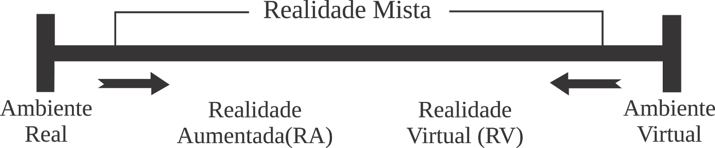
Fonte: MILGRAM et al, 1994

Azuma (1997) definiu componentes essenciais que um sistema deve ter para ser considerado de Realidade Aumentada, dentre elas a interatividade em tempo real. Dessa forma, apesar de filmes como Jurassic Park (Figura 2) trazerem uma combinação de elementos reais e virtuais, eles não podem ser incluídos na RA por não oferecer ao usuário nenhuma interação.
Figura 2: Jurassic Park

Fonte: O Globo, 2018
<https://oglobo.globo.com/rioshow/jurassic-park-comemora-25-anos-com-sessoes-em-3d-22747933>

Um sistema de interação de Realidade Aumentada consiste no reconhecimento, quando o software capta pontos de referência e, no rastreamento, quando a mídia desejada é sobreposta ao mundo real, digitalmente. Segundo Amin e Govilkar (2015) é possível dividir esse sistema em:

- Sistema de RA baseado em marcadores: A câmera reconhece pontos de referência físicos (imagens, corpos ou espaços) para que o dispositivo possa estimar a posição, orientação e movimento do objeto virtual. Na Figura 3 é apresentado um sistema de RA que utiliza os pontos de uma cédula de dez reais como marcador.

Figura 3: Exemplo de RA baseado em marcadores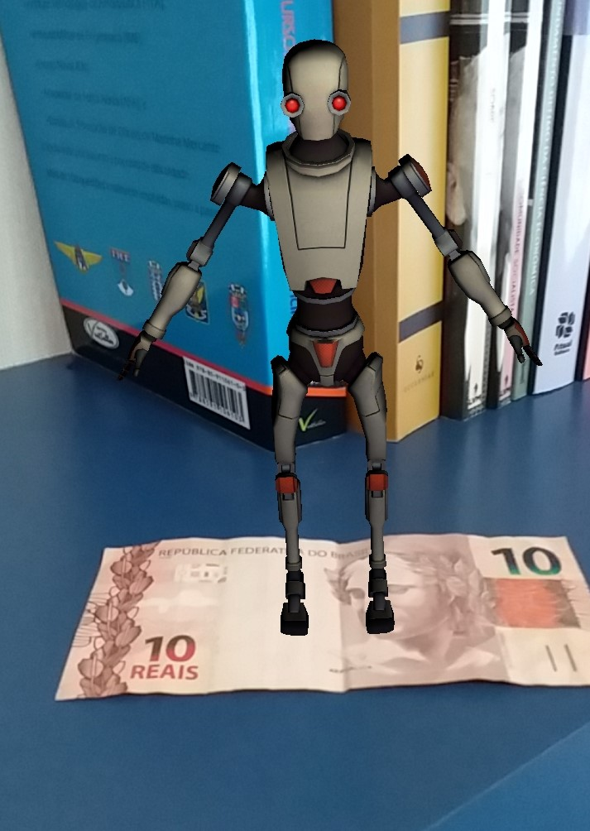

Fonte: Próprios autores

- Sistema de RA sem marcadores: O sistema usa uma combinação de recursos para determinar a posição geográfica e a orientação do dispositivo e permitir que as informações sejam apresentadas de acordo com o programa proposto. É popular em smartphones pois possuem recursos como compassos, acelerômetros e GPS.

Um dos exemplos mais bem-sucedidos de aplicativo de Realidade Aumentada sem marcadores é o jogo Pokémon Go (ver Figura 4). O jogo consiste em procurar no ambiente real por animais (pokémons) virtuais. Quando o usuário filma o mundo com a câmera de seu celular um pokémon pode aparecer e, neste caso, pode ser capturado. Desde seu lançamento, em 2016, o jogo já faturou 2,2 bilhões de dólares, podendo chegar aos 3 bilhões até o final de 2019 (SENSOR TOWER, 2019).

Figura 4: Pokemon Go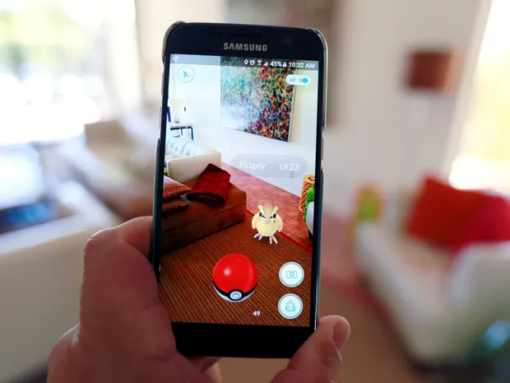

Fonte: Portal de Notícias G1, 2016
<http://g1.globo.com/tecnologia/games/noticia/2016/07/pokemon-go-vira-sensacao-pelo-mundo-ao-juntar-varias-geracoes.html>

2.2.1 Aplicações da Realidade Aumentada

2.2.1.1 Publicidade

A Realidade Aumentada é muito usada por empresas e lojas como forma de promover serviços e produtos. Em vez de construir protótipos caros e que estão sujeitos a constantes mudanças, as companhias apostam cada vez mais em tecnologias como a RA para impulsionar produtos recém-lançados, evitando custos e complicações adicionais (CARMIGNIANI, 2010).
Um dos setores que explora amplamente a RA é o imobiliário. Algumas empresas desenvolvem aplicativos que permitem customizar interiores, alterando a mobília e a estrutura do ambiente, e ter a visualização do produto final (AUGMENT, 2015). A Figura 5 mostra um aplicativo de RA para arquitetura que permite visualizar os cômodos de uma residência a partir da planta baixa, que foi empregado como marcador na aplicação.

Fonte: Augment, 2015
Figura 5: Aplicativo de manipulação de projetos de arquitetura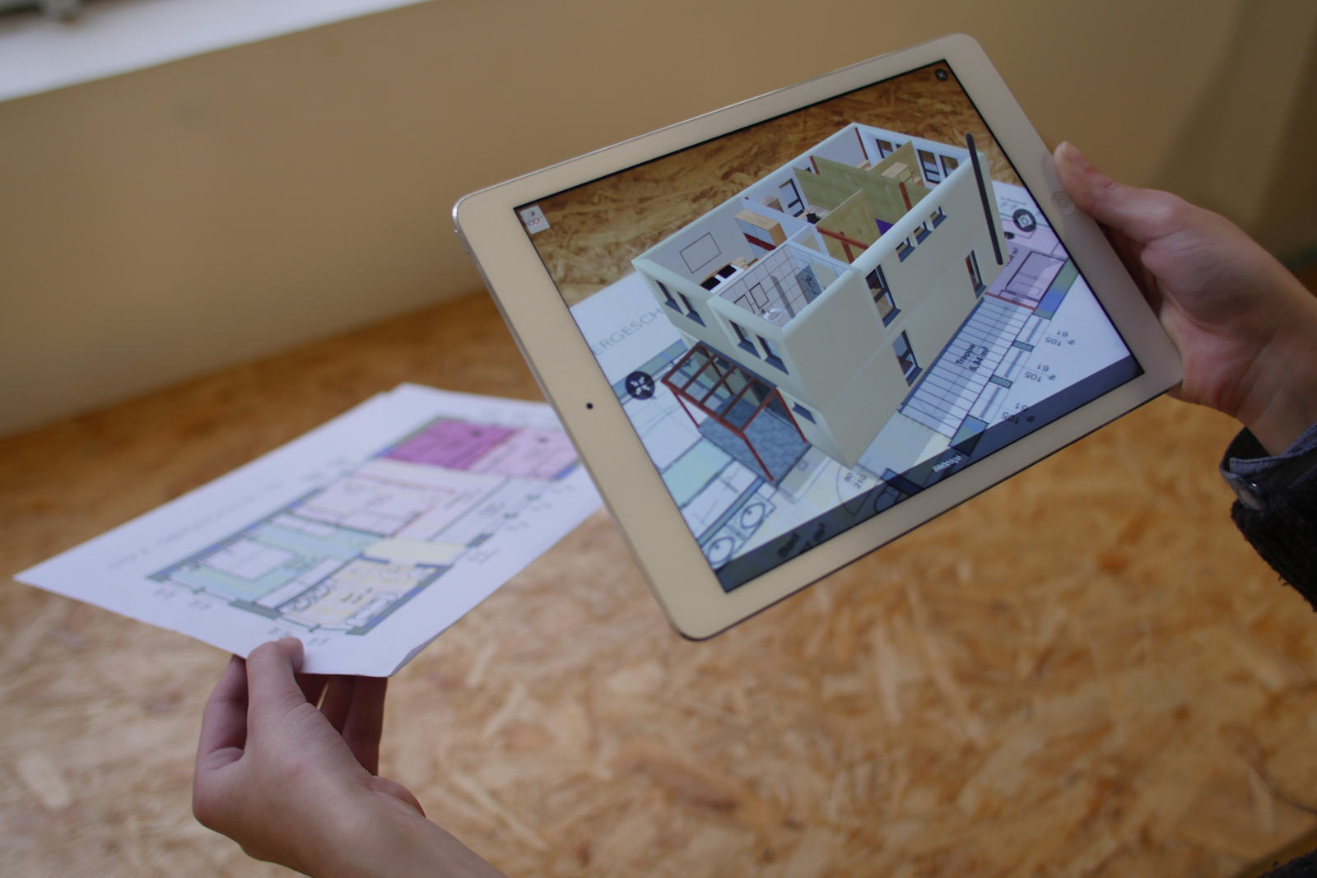
<https://www.augment.com/blog/key-benefits-augmented-reality-architecture-projects/>

2.2.1.2 Treinamento
É de interesse das indústrias possuir técnicos capazes de realizar tarefas como manutenção e montagem. Porém, esse processo pode mostrar-se difícil por ser muito complexo ou por falta de experiência. Dado isso, vem a importância de sistemas de treinamento eficientes que acelerem a aquisição de novas habilidades. Esse tipo de treinamento pode ser obtido da RA, que oferece ao técnico uma interação com objetos do mundo real com informação digital para guiá lo (WEBEL et al, 2013). A Figura 6 mostra um aplicativo de manutenção de motores, que exibe informações importantes para o processo a ser realizado.
Para aprimorar a experiência do usuário com esse tipo de aplicativo, podem ser usados óculos inteligentes voltados para realidade aumentada, que tiram a necessidade de segurar um smartphone ou tablet, deixando o usuário com as mãos livres. Na Figura 7, está representado um óculos inteligente para RA.

Figura 6: Aplicativo de manutenção de motores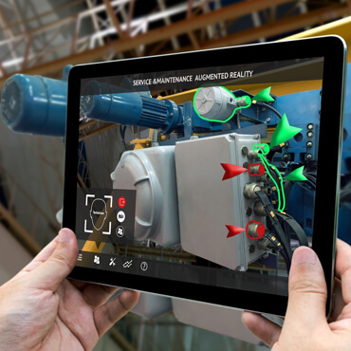

Fonte: QBIT TECHNOLOGIES, 2018
<https://www.qbittech.com/index.php/component/k2/item/53-augmented-reality-training>

Figura 7: Figura 7: Óculos inteligente para RA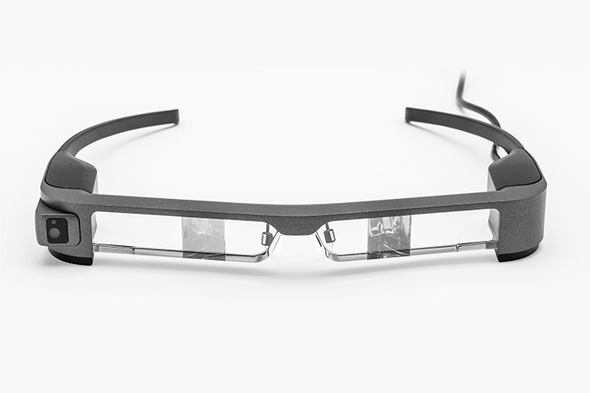
Fonte: Epson, 2016
<https://epson.com/For-Work/Wearables/Smart-Glasses/Moverio-BT-300-Smart-Glasses-%28AR-Developer-Edition%29-/p/V11H756020>

2.2.1.3 Medicina

Uma das áreas da medicina em constante evolução é a Imagiologia médica, que “utiliza processos e técnicas para reproduzir imagens do corpo humano, a fim de auxiliar médicos no diagnóstico clínico” (AMBRA SAÚDE, 2017). Esse avanço trouxe uma grande quantidade de informações do paciente, como dados anatômicos e funcionais. Nesse ponto a RA pode entrar como aliada dos médicos, ajudando a realizar diagnósticos e até cirurgias É importante ter em mente que muitas operações cirúrgicas requerem precisão milimétrica para reduzir riscos ao paciente, e, portanto, um sistema de RA usado para esse propósito precisa representar as informações digitais exatas (MANURI; SANNA, 2016).
A Figura 8 é um exemplo da aplicação da RA na cirurgia dentária que mostra o registro médico do paciente e sobrepõe a radiografia no rosto.

Fonte: MANURI; SANNA, 2016
Figura 8: Aplicação médica para cirurgia dental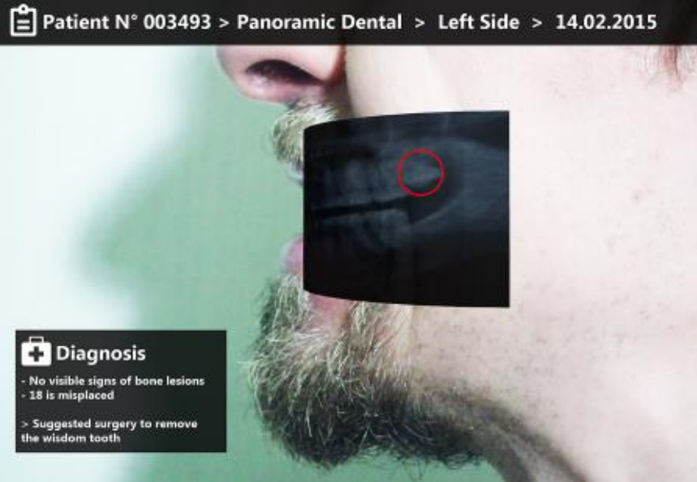

2.3 FERRAMENTAS

É preciso estabelecer as tecnologias a serem utilizadas no processo de desenvolvimento. Será escolhido um motor gráfico, um Kit de Desenvolvimento de Software (SDK) que suporte a implementação de recursos de RA, uma ferramenta de modelagem 3D e um programa de edição de imagens.

2.3.1 Engines

As engines (motores gráficos) foram criadas com o propósito de facilitar o desenvolvimento de aplicações com renderização de gráficos em tempo real (como jogos). Ela une, em um único software, vários recursos como renderização de gráficos 2D e 3D, simulação da física e suporte a sons, animações, inteligência artificial, etc.
Antigamente, os desenvolvedores de jogos faziam seus próprios motores gráficos utilizando as APIs (Application Programming Interface). Uma API é um conjunto de bibliotecas que oferece ao programador funcionalidades para serem utilizadas no desenvolvimento de algum projeto. Porém, devido ao alto custo para a produção das engines por parte dos desenvolvedores de jogos, algumas empresas se especializaram na construção desse tipo de software que, desde então, vem sendo cada vez mais importante quando falamos em jogos digitais. Hoje engines como a Unity 3D, CryEngine e a Unreal Engine são bastante utilizadas (WARD, 2008).

2.3.1.1 Unity 3D

O Unity 3D é um motor gráfico criado por David Helgason, Joachim Ante e Nicholas Francis e lançado inicialmente em 2006. Seu objetivo era tornar a indústria de jogos acessível para desenvolvedores amadores, sem deixar de ter os recursos de uma ferramenta profissional (HAAS, 2014).
As APIs oferecidas pelo Unity são: Direct3D, OpenGL, OpenGL ES e WebGL, possibilitando ao usuário criar aplicações para computadores desktop, dispositivos móveis e consoles (UNITY, 2019).
Um dos fatores que popularizou o Unity é a Unity Asset Store, a loja oficial da engine. Lá, o desenvolvedor pode usar elementos, como modelos 3D, texturas, sons e até scripts criados por outras pessoas, sendo eles gratuitos ou pagos. A Figura 9 mostra a aba principal da Unity Asset Store.
Figura 9: Unity Asset Store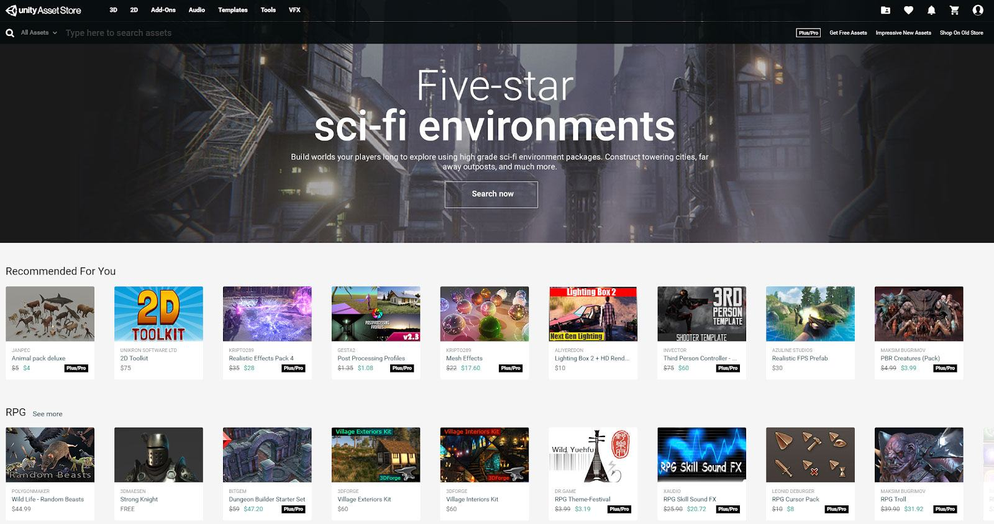
Fonte: Unity, 2019
<https://docs.unity3d.com/Manual/AssetStore.html>

2.3.2 SDK para Realidade Aumentada

Para tornar o desenvolvimento de aplicações de RA mais simples foram criados SKDs. Esses kits de desenvolvimento oferecem ao programador ferramentas essenciais para o funcionamento da RA, como reconhecimento e rastreamento (AMIN; GOVILKAR, 2015).

2.3.1.2 AR ToolKit

O AR ToolKit é um SDK de Realidade Aumentada de código aberto desenvolvido pelo Dr. Hirokazu Kato em 1999 (ARTOOLKIT, 20--), que usa algoritmos para estimar a posição e a orientação do objeto virtual baseado em um marcador fiduciário. Ele também oferece uma ferramenta online para a criação de marcadores (AMIN; GOVILKAR, 2015). É amplamente utilizado por permitir o desenvolvimento de aplicações de RA com baixo custo computacional (LEPETIT; FUA, 2005).
Uma das desvantagens desse SDK é a ineficiência do cálculo da posição do objeto virtual, dependendo de como a câmera está posicionada, ou se o marcador está obstruído (ARTOOLKIT, 20--) (WANG, QIN, ZHANG, 2015). Porém, por ser distribuído livremente, os usuários são livres para ler, corrigir e adaptar os códigos disponíveis de acordo com suas necessidades (SANTIN; KIRNER, 2008). Já foram desenvolvidas ferramentas com o intuito de criar marcadores de alta qualidade, o que também ajuda na melhora do processo de tracking (rastreamento) (KHAN et al, 2018). A Figura 10 ilustra um exemplo de aplicação utilizando o AR ToolKit.

Fonte: Cardoso; Lamounier, 2004
Figura 10: Exemplo de aplicação que utiliza o AR ToolKit.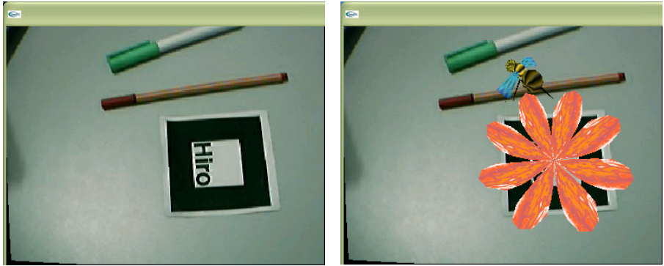

2.3.1.3 Vuforia

Desenvolvido pela Qualcomm e adquirido posteriormente pela PTC (PTC, 2015), o Vuforia é um SDK de RA e RV voltado para smartphones e outros tipos de dispositivos móveis (IBAÑEZ; FIGUERAS,2013). Sua lógica de funcionamento é semelhante ao AR Toolkit, porém o Vuforia não precisa de uma imagem fiducial para realizar o tracking. Ele compara a imagem obtida pela câmera com um target que está em um banco de dados chamado Target Manager (SANTOS; DOURADO; BEZERRA, 2016).
O Vuforia Target Manager é um serviço online de criação de targets, onde o usuário pode escolher criar uma série de marcadores tais como: image target (imagens planas), cylinder targets (formas cilíndricas e cônicas) e model targets (modelos 3D). O Vuforia também oferece o Ground Plane, que permite ao sistema identificar superfícies planas, como chãos e mesas, e sobrepor informações digitais sobre elas (VUFORIA ENGINE, 201-). A Figura 11 demonstra uma aplicação do Ground Plane.

Fonte: Vuforia Developer Library
Figura 11: Aplicação do Ground Plane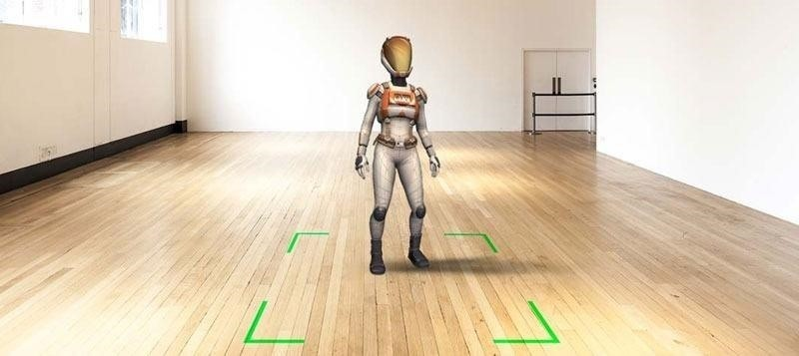
<https://library.vuforia.com/articles/Training/ground-plane-guide.html>

Para criar um image target, o usuário deve submeter uma imagem de formato png ou jpeg. Depois, o Target Management System classifica a imagem quanto a sua capacidade de ser detectada em uma escala de um a cinco estrelas. Os desenvolvedores recomendam uma classificação de pelo menos três estrelas para garantir um bom tracking (IBAÑEZ; FIGUERAS,2013).
Ao escolher imagens sem contraste ou com áreas transparentes, o sistema pode não funcionar corretamente. Por isso, é importante selecionar imagens com traços distintos e que distribuídos por toda a imagem (IBAÑEZ; FIGUERAS,2013). As Figuras 12 e 13 mostram, respectivamente, um exemplo de image target com alta classificação e outra com baixa classificação. As características que serão reconhecidas pelo sistema estão representadas como cruzes amarelas.

Fonte: Próprios autores
Figura 12: Image Target com alta classificação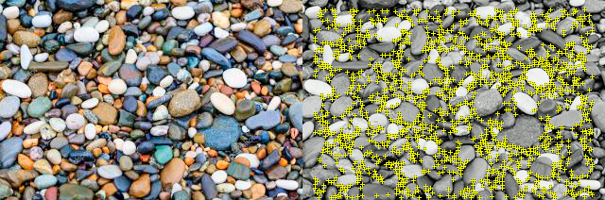
Fonte: Próprios autores
Figura 13: Image Target com baixa classificação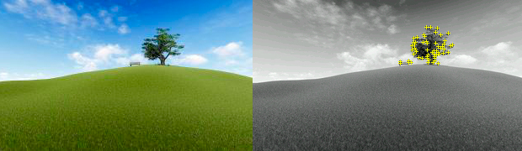

2.3.2 Ferramenta de modelagem 3D

Ferramentas de modelagem 3D são usadas para manipulação de pontos no espaço virtual (vértices) para representar qualquer superfície ou objeto (PETTY, 201-). São empregadas em várias áreas como engenharia, arquitetura, filmes e desenvolvimento de jogos (SLICK, 2018).

2.3.2.1 Blender

Blender é uma ferramenta de modelagem 3D desenvolvida originalmente por Ton Roosendaal em 1998. É amplamente utilizado por estúdios independentes por ser gratuito e de código aberto, possibilitando aos programadores manipular o código de acordo com suas necessidades. O Blender oferece diversas funcionalidades como modelagem, manipulação, animação, renderização e rastreamento de objetos 3D (BLENDER, 201-). A Figura 14 mostra a interface do Blender.

Fonte: Blender, 2019
Figura 14: Interface do Blender 2.8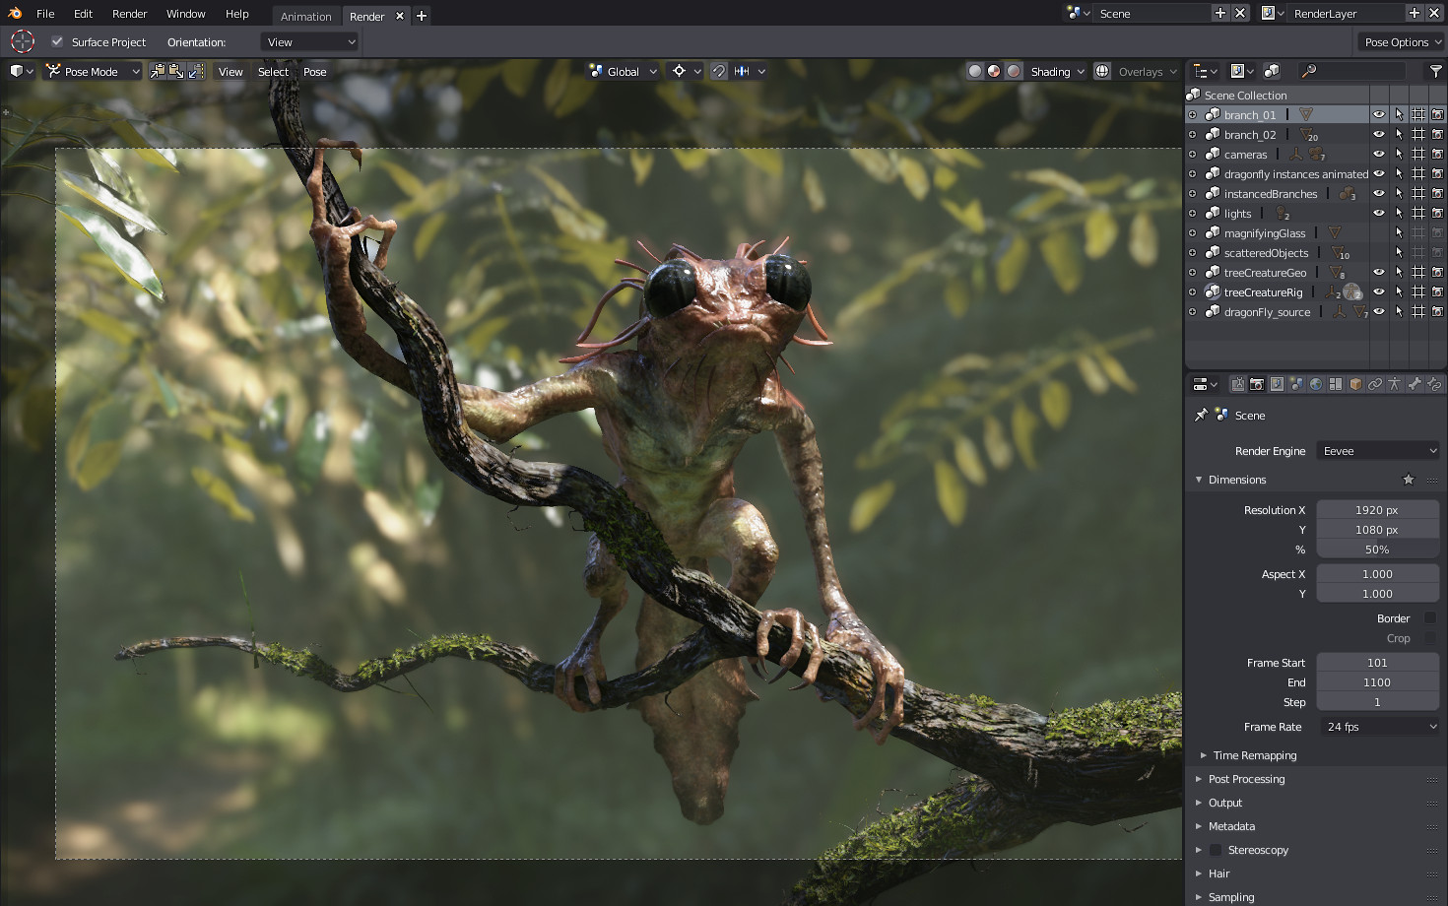
<https://www.blender.org/2-8/>

2.3.3 Ferramenta de Design Gráfico

São ferramentas necessárias para a criação de rótulos e metragens das vidrarias e de outros componentes visuais do aplicativo, como botões.

2.3.3.1 Corel Draw

Lançado primeiramente em 1989, o Corel Draw é um programa de edição vetorial usado para ilustração vetorial e edição de textos, fotos e desenhos. É um aplicativo com baixo custo computacional e que permite criar projetos a nível profissional. Está disponível para as plataformas Windows e Mac (CARVALHO, 2015).
Possui uma interface de simples e intuitiva de usar, o que atrai muitos designers, mesmo sendo um software pago. Além disso, o Corel é ideal para trabalhar com imagens no formato JPEG como nenhum outro programa (IPED, 2015).

2.3.3.2 Inkscape
O Inkscape é um editor de gráficos vetoriais de código aberto e gratuito, de qualidade profissional, disponível para Windows, Mac OS X e GNU/Linux. O grande diferencial do Inkscape a outros programas de edição vetorial é a utilização do SVG (Scalable Vector Graphics), um standard W3C baseado no standard XML como formato nativo. Foi pensado para ser modificável, permitindo aos usuários instalar extensões para personalizar suas funcionalidades. Com ele, é possível exportar para o formato PNG e importar arquivos com formatos bitmap e vetoriais, como TIFF, GIF, JPG, AI, PDF, PS, etc. Possui uma grande e crescente comunidade, o que fornece a usuários iniciantes um bom suporte (INKSCAPE, 2017).

2.3.3.3 Photoshop

O Photoshop foi desenvolvido em 1987, por Thomas Knoll e John Knoll, e é um software pago desenvolvido para edição de imagens do tipo bitmap pela Adobe Systems. É considerado o líder no mercado dos editores de imagem profissionais. Possui diversas ferramentas e plug-ins para uma edição avançada, como criação de gráficos, redimensionamento de fotos, alteração de cores, combinação de imagens utilizando camadas, filtros e remoção de partes indesejadas diversos espaços de cor como sRGB, RGB, Lab e CMYK. Suas opções de formatos são: PSD, GIF, JPG, PNG e TIF (OFICINA DA NET, 2008).

2.3.3.4 Gimp
O GIMP é um programa de código aberto voltado para criação e edição de imagens bitmap, criado em 1995 por Spencer Kimball e Peter Mattis como uma alternativa livre ao Adobe Photoshop. Possui uma interface simples e intuitiva que possui cerca de 40 ferramentas que possibilitam a criação de gráficos, logotipos, redimensionamento de fotos, alteração de cores, combinação de imagens utilizando camadas, remoção de partes indesejadas e conversão de arquivos entre diferentes formatos de imagem digital, sendo eles XCF que é o original do próprio aplicativo e outros como GIF, JPG, PNG e TIF (GIMP, 2007).

2.4 TRABALHOS CORRELATOS

Nesta seção serão apresentados os trabalhos relacionados à este projeto.

2.4.1 Chemist

O aplicativo da Figura 15 simula um laboratório químico virtualmente, o aplicativo é pago, está disponível apenas para aparelhos Android. Chemist utiliza modelos 3D permitindo realizar experiências químicas e observar suas reações, utilizando diversos instrumentos e reagentes diferentes. Porém oferece compras dentro do próprio aplicativo o que acaba tornando-o limitado.
Para utilizar este aplicativo é necessário ter um conhecimento prévio de química, ele oferece tanto as vidrarias quanto os elementos, entretanto, não há um guia ou roteiro de como utilizá-los.

Figura 15: Chemist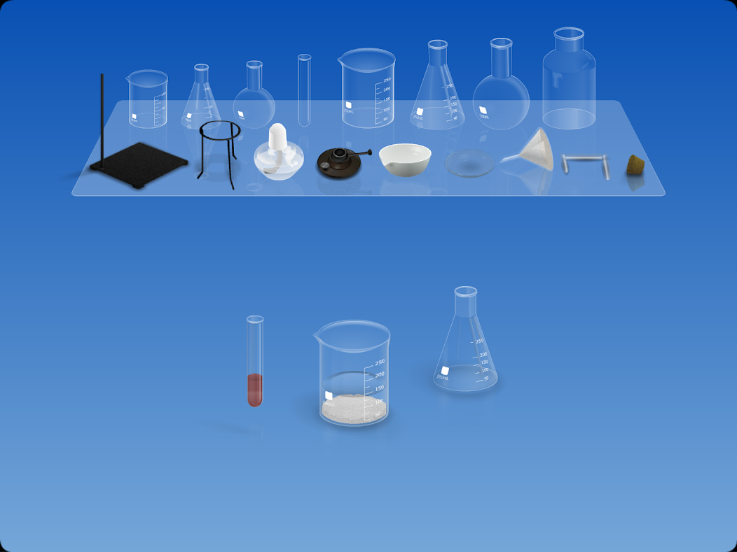

Fonte: Google Play Store
<https://play.google.com/store/apps/details?id=air.thix.sciencesense.chemist&hl=pt_BR>

2.4.2 Vidraria

O aplicativo da Figura 16, lançado em maio de 2017, com finalidade educacional e gratuito, oferece imagens e um texto sobre as vidrarias mais utilizadas nos laboratórios de química. No texto é possível encontrar como e quando cada uma delas deve ser utilizada. Entretanto este aplicativo ainda é muito limitado, pois demonstra apenas imagens e textos das vidrarias, o usuário apenas passa as imagens, a interface não possui boa usabilidade, o que acaba dificultando o uso do aplicativo, contém anúncios e é disponível apenas para aparelhos Android.
Figura 16: Vidraria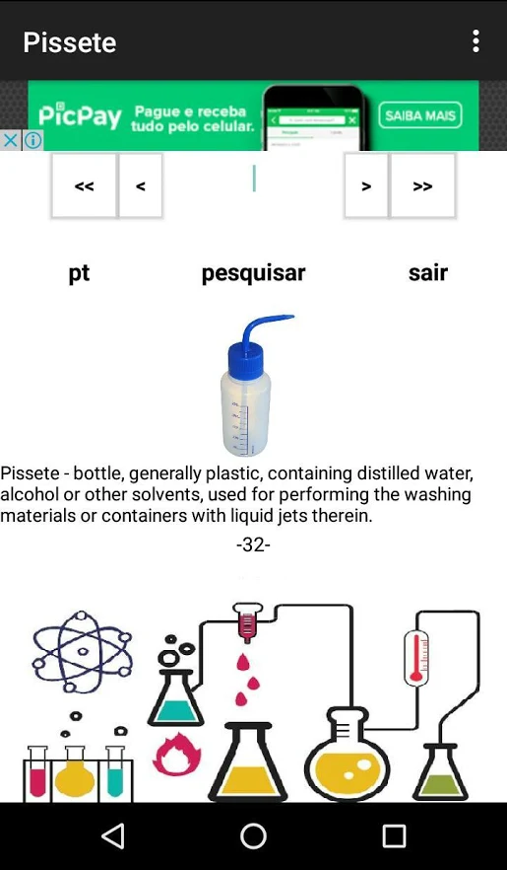

Fonte: Google Play Store, [20--], não paginado.
<https://play.google.com/store/apps/details?id=appinventor.ai_fisicaemtablets.glassware>

2.4.3 Quimic AR

O aplicativo da Figura 17 é semelhante ao projeto proposto, com finalidade educacional, apenas para aparelhos Android, feito no Unity e utilizando o Vuforia. Oferece uma apostila com sete roteiros de aulas práticas básicas de química, nestes roteiros é disponibilizado o passo a passo da aula prática junto com um marcador, que é utilizado para a visualização das estruturas moleculares e vidrarias pelo aplicativo. Também oferece um modo para pessoas com daltonismo.
Figura 17: QuimicAR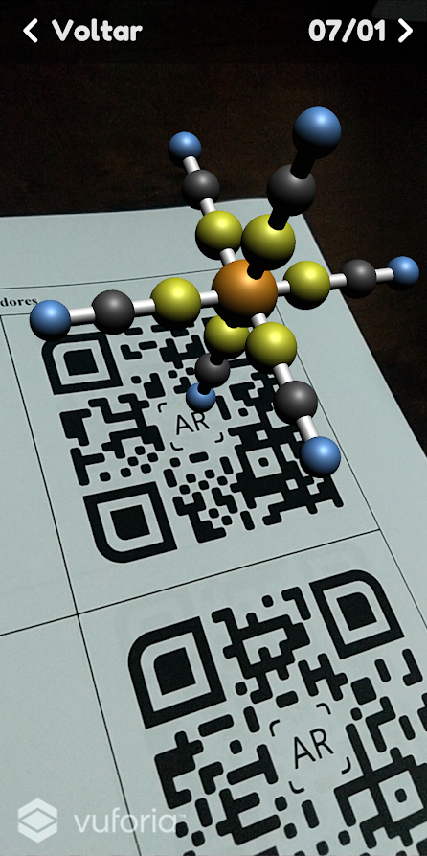

Fonte: Silva (2019)
<https://play.google.com/store/apps/details?id=com.Scota.QuimicAR>

3. MATERIAIS E MÉTODOS

Nesta seção será explicado as etapas do estudo realizado, dando ênfase aos dados coletados, o modo como foram coletados, os instrumentos utilizados e a maneira como foram analisados.

3.1 DESCRIÇÃO DA PROPOSTA

Esta proposta visa um aplicativo que auxilie no aprendizado de química aos alunos de escolas sem laboratório de química a conhecerem as principais vidrarias e suas finalidades em um laboratório de química, utilizando a tecnologia de Realidade Aumentada (RA) na qual o modelo de vidraria estará visível em 3D.
3.2 MATERIAIS

Como motor gráfico, será utilizado o Unity 3D por ser gratuito e relevante na comunidade de jogos e aplicativos para smartphones. Além disso, os autores já possuem experiência nessa engine por conta das aulas de Programação para Jogos, o que é um fator importante.
Para implementar a RA no aplicativo, será usado o Vuforia SDK. Ele oferece uma API em C++ através de uma extensão para o Unity 3D, o que permite facilmente implementar os recursos de RA para sistemas Android, que é um dos objetivos do projeto (IBAÑEZ; FIGUERAS,2013). Além disso, o Vuforia está em constantes atualizações e possui uma grande comunidade de usuários, o que garante um bom suporte aos problemas encontrados durante o desenvolvimento do aplicativo.
O Blender 3D será a ferramenta de modelagem 3D escolhida pois é totalmente gratuito e possui as ferramentas necessárias para a modelagem das vidrarias. Além disso, o Blender possui uma excelente usabilidade, o que facilita o aprendizado dos autores.
Como o IFSC Câmpus Gaspar disponibiliza softwares pagos de design gráfico, como o Adobe Photoshop e o Corel Draw, estes serão utilizados para a criação de elementos gráficos da interface do aplicativo e para a criação dos rótulos das vidrarias pois oferecem vantagem quanto à menor curva de aprendizado, em comparação com as alternativas gratuitas

3.3 MÉTODOS

A análise de requisitos consiste na coleta de todos os requisitos para o software que será desenvolvido. Com ela é possível construir uma compressão sobre o funcionamento dos processos e dos dados manipulados, que é fundamental para um projeto de software bem sucedido (TONSIG,2008).
De acordo com Sommerville (2011, p. 57), os requisitos de um sistema podem ser definidos como:
[...] as descrições do que o sistema deve fazer, os serviços que oferece e as restrições a seu funcionamento. Esses requisitos refletem as necessidades dos clientes para um sistema que serve a uma finalidade determinada, como controlar um dispositivo, colocar um pedido ou encontrar informações.

Dentro da análise de requisitos existem duas abordagens a serem consideradas: os requisitos funcionais e os não-funcionais.

3.3.1 Requisitos funcionais e não-funcionais
Os requisitos funcionais de um sistema referem-se aos serviços que o sistema deve fornecer e como o sistema deve reagir a entradas e situações específicas. Resumidamente os requisitos funcionais descrevem o que o sistema deve fazer (SOMMERVILLE, 2011).
Na Tabela 1 são listados os requisitos funcionais do software deste projeto.
Tabela 1: Requisitos funcionais
Requisitos Funcionais
RF01 — Permitir a visualização da interface do menu principal
RF02 — Permitir o uso da câmera do aparelho
RF03 — Associar o marcador físico com o objeto virtual
RF04 — Permitir a visualização em 3D das principais vidrarias de laboratório
RF05 — Exibir a explicação da aplicação de cada recipiente
RF06 — Possuir perguntas sobre a aplicação de cada vidraria
Fonte: Próprios autores
Já os requisitos não-funcionais não estão diretamente ligados aos serviços oferecidos pelo sistema. Eles definem restrições às funções do software, ou seja, os requisitos não-funcionais estabelecem as limitações sobre a implementação do sistema (SOMMERVILLE, 2011).
Na Tabela 2 são listados os requisitos não-funcionais do software deste projeto.

Tabela 2: Requisitos Não Funcionais
Requisitos Não Funcionais
RF01 — Ser desenvolvido para plataforma Android
RF02 — Ser totalmente em Português Brasileiro
RF03 — Reproduzir arquivos multimídia
RF04 — Possuir interface de fácil utilização
Fonte: Próprios autores

3.3.2 UML
A Linguagem de Modelagem Unificada (UML) foi criada por Garby Booch, Ivar Jacobson e James Rumbaugh. A UML tem como objetivo ser uma linguagem visual que permite a modelagem de sistemas orientados a objetos. Ela possui elementos gráficos que permitem construir diagramas que representam visões diferentes de um sistema (BEZERRA, 2007). Cada um desses diagramas possui uma perspectiva sobre o sistema. A seguir serão apresentados o diagrama de casos de uso (Figura 18), diagrama de classes (Figura 19) e os diagramas de sequência (Figuras 20, 21, 22 e 23) para melhor entendimento do projeto.

3.3.2.1 Diagrama de casos de uso

Este diagrama documenta todos os casos de uso presentes no sistema. Os casos de uso são interações que ocorrem entre os atores e o sistema que são descritas nos requisitos do sistema. Os atores, que podem ser usuários ou outros sistemas, são representados como bonecos-palito, já as interações são representadas por elipses. A Linhas fazem a ligação entre os atores e a interação (SOMMERVILLE, 2011).
Fonte: Próprios autores
Figura 18: Diagrama de casos de uso do AR Lab 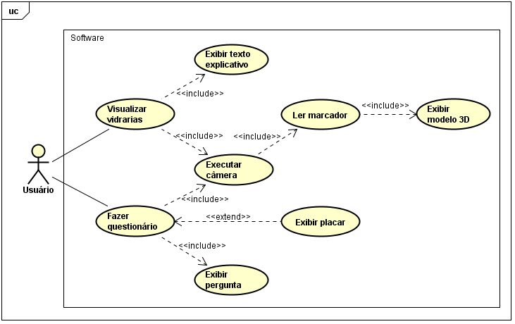

3.3.2.2 Diagrama de classes
Os diagramas de classe são utilizados durante o desenvolvimento de um sistema para mostrar suas classes e suas associações. Uma classe descreve características de um tipo de objeto do sistema. Uma associação é uma relação entre classes que indica alguma conexão (SOMMERVILLE, 2011).
Sommerville (2011, p. 513) define o diagrama de classes como: “Um tipo de diagrama UML mostra as classes de objetos em um sistema e seus relacionamentos”.

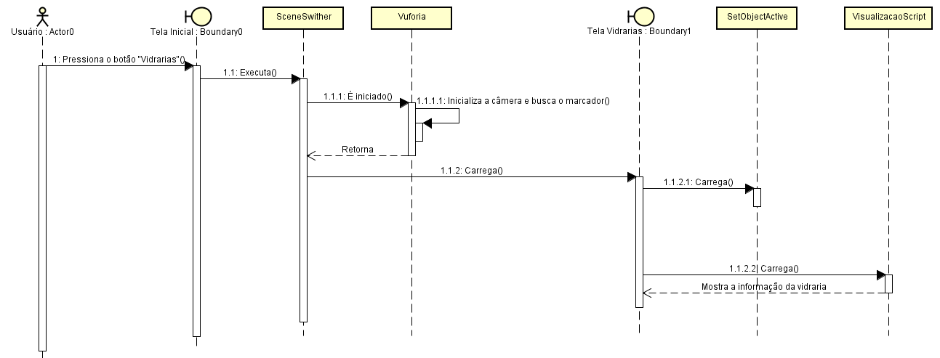
Fonte: Próprios autores
Figura 19: Diagrama de classes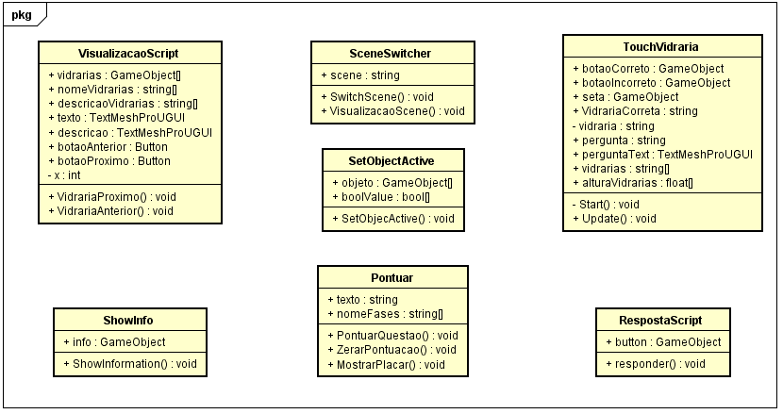

Este diagrama apresenta todas as classes e objetos do nosso projeto, porém devido à natureza do Unity, no qual foi desenvolvido o AR Lab, elas não tem nenhum tipo de relacionamento ou cardinalidade.
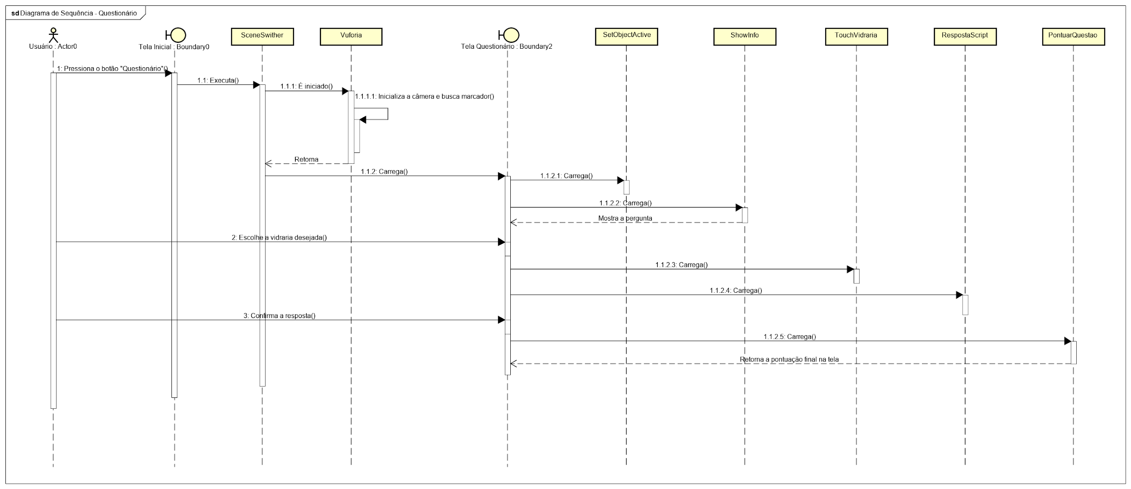
A classe “SetObjectActive” ativa os objetos na tela, como os botões e a “SceneSwitcher” ativa a tela que o usuário escolheu. Se o usuário selecionar o botão de visualizar vidrarias a classe “VisualizacaoScript” mostrará as vidrarias, suas descrições e os botões de avançar e voltar. Mas se o usuário selecionar o botão de realizar questionário a classe “TouchVidraria” mostrará as vidrarias que você pode escolher para responder o questionário, a “ShowInfo” mostrará as perguntas, a “RespotaScript” exibe o botão de resposta e a classe “Pontuar” contabiliza as questões que foram respondidas corretamente e as erradas, mostrando o placar ao final.

3.3.2.3 Diagramas de sequência
A UML possui uma ampla estrutura para a modelagem de diagramas de sequência, além disso esse diagrama mostra a sequência de interações que ocorrem durante um caso de uso em particular, ou seja, em uma funcionalidade do sistema (SOMMERVILLE, 2011).
Segundo Sommerville (2011, p. 514) o diagrama de sequência em UML pode ser definido como: “diagrama que mostra a sequência de interações requeridas para completar alguma operação. Em UML, diagramas de sequência podem estar associados com casos de uso”.

Fonte: Próprios autores
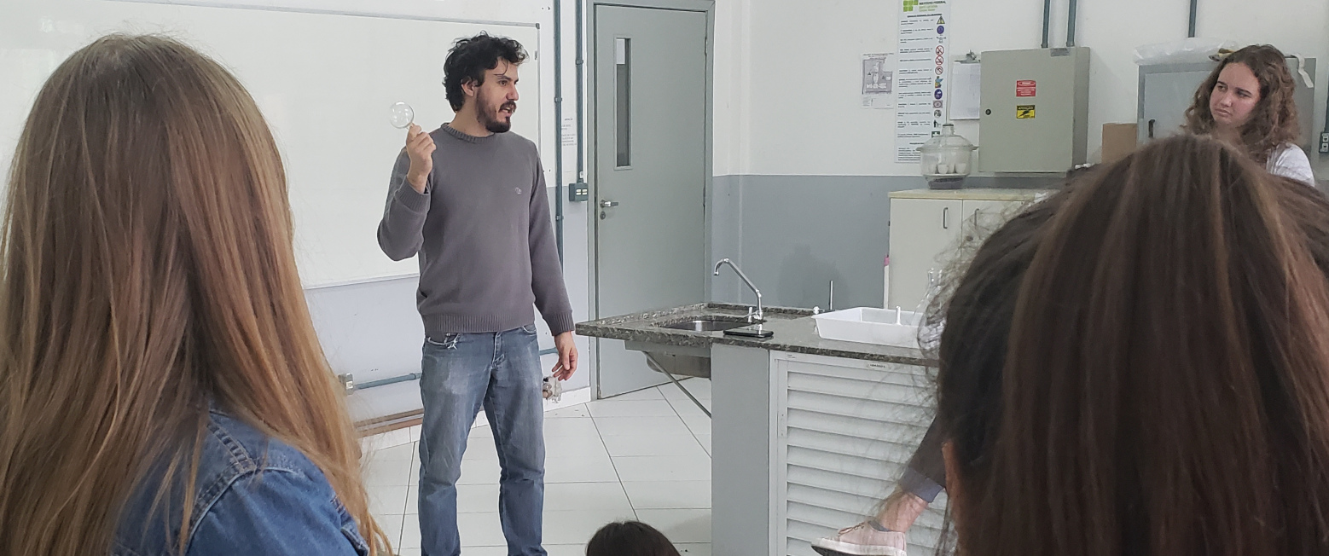
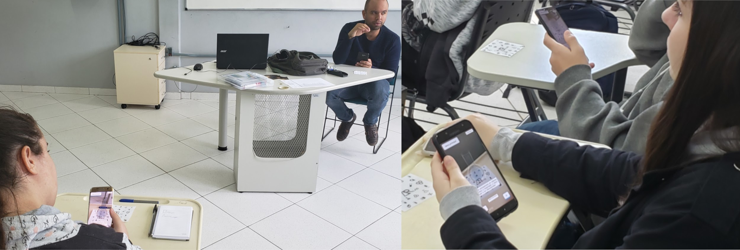
Fonte: Próprios autores
Figura 20: Diagrama de sequência “Exibição” do AR Lab

O diagrama acima apresenta a sequência de eventos necessários para a visualização das vidrarias. O usuário deve selecionar esta opção no menu principal, em seguida, o script “SceneSwitcher” substitui a tela atual pela tela das vidrarias. Logo após, o Vuforia se encarrega de identificar o marcador e por último, os scripts para a visualização e troca das vidrarias na tela são carregados.

Fonte: Próprios autores
Figura 21: Diagrama de sequência “Questionário” do AR Lab
O diagrama acima segue o mesmo padrão do anterior, porém os scripts relacionados às vidrarias diferem. “SetObjectActive” continua presente, mas agora o script “ShowInfo” mostra as perguntas na tela, “TouchVidraria” permitirá que o usuário selecione a vidraria desejada, o “RespostaScript” vai habilitar o botão de resposta e o “PontuarQuestão” contabilizará os acertos e erros, mostrando o resultado final na tela após o término das questões.

3.4 VALIDAÇÃO
A validação do aplicativo foi feita com alunos do IFSC Campus Gaspar, dos cursos de Química e Informática, da primeira e segunda fase. Por conta de estarem aprendendo sobre vidrarias e não terem um contato frequente com laboratórios.
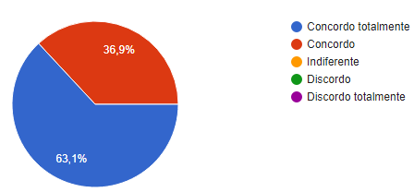
Um total de 80 alunos participaram desta etapa, 43 do curso de informática e 37 de química. Todos possuíam smartphones, porém alguns tiveram que pedir emprestado para outros colegas pelo fato do aplicativo estar disponível apenas para o sistema Android.
Figura 25: O design das vidrarias é fiel ao modelo real.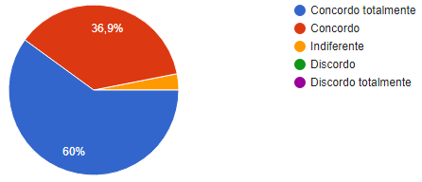
Aqueles que concordaram participar foram divididos aleatoriamente em dois grupos, A e B. Aqueles no grupo A tiveram instruções sobre o aplicativo em uma sala, enquanto aqueles no grupo B foram ao laboratório de química.
Fonte: Próprios autores
Figura 22: À direita: professor dando uma explicação acerca das vidrarias com o AR Lab; À esquerda: aluna visualizando uma vidraria utilizando o software

Fonte: Próprios autores
Figura 23: Professor apresentando um frasco no laboratório
Após as aulas, foram aplicados testes para ambos os grupos. O mesmo possuía dez questões de múltipla escolha, cada uma valendo um ponto. Depois desta avaliação os grupos foram trocados, o grupo A foi ao laboratório e o grupo B teve acesso ao aplicativo.
Finalmente, depois da etapa de provas, todos os estudantes responderam um questionário sobre como foi a experiência utilizando o software. Cada item do mesmo apresentava uma proposição que o aluno deveria avaliar entre 1 (discordo totalmente) e 5 (concordo totalmente).

3.4.1 Resultados

Uma análise estatística foi aplicada aos resultados obtidos pelos alunos nos exames, seguido de uma revisão qualitativa baseada na percepção do AR Lab. Esta última foi coletada com o questionário, ao fim do experimento.
Ambos os grupos tiveram médias quase idênticas de 8 pontos em 10 questões. Ainda assim, as notas foram processadas para diferença estatística das médias do grupo A (AR Lab) e B (Controle). Já que as médias foram 8 (para o grupo A) e 7.98 (para o grupo B), isso indica que ambos os métodos proveram um resultado similar no exame.

3.4.1.1 Qualitativa

A percepção dos usuários foi majoritariamente favorável ao aplicativo. Os usuários reconheceram a fidelidade da biblioteca de vidrarias com 63% concordando totalmente que AR Lab possui as principais vidrarias de laboratório (Figura 24) e cerca de 60% reconheceram o realismo das vidrarias mostradas no aplicativo (Figura 25).
Fonte: Próprios autores
Figura 24: A aplicação apresenta as principais vidrarias de laboratório.

Fonte: Próprios autores

Sobre o aplicativo ser um possível substituto de uma aula em laboratório, 42% dos alunos concordaram que ele poderia ser usado e 36% dos alunos concordaram totalmente (Figura 26). Contrapondo isto, menos de 10% dos alunos relataram alguma preocupação como uso do software como substituto e 4% discordaram totalmente.
Figura 26: O aplicativo pode ser um substituto para uma aula sobre vidrarias em laboratório.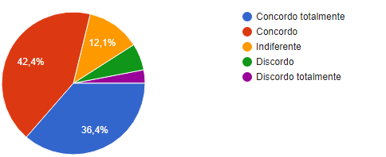
Fonte: Próprios autores

Quase todos os usuários (65% concordaram fortemente e 33% concordaram) declaram que a aplicação poderia ser usada como ferramenta de estudos para uma prova sobre vidrarias, como mostrado na figura 27.
Figura 27: O software pode auxiliar no estudo de uma prova sobre vidrarias.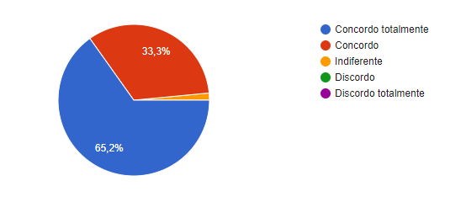
Fonte: Próprios autores

Cerca de 60% dos estudantes concordaram totalmente que é possível aprender as funções de cada vidraria ao utilizar o aplicativo e 33% concordam, como é mostrado abaixo.

Figura 28: É possível aprender as funções de cada vidraria com o aplicativo.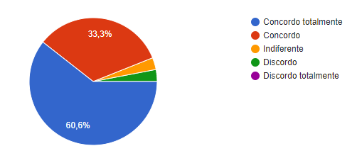
Fonte: Próprios autores

4. CONCLUSÃO
Neste trabalho, propusemos uma nova ferramenta para o aprendizado de vidrarias de laboratório, apresentando um aplicativo de Realidade Aumentada, desenvolvido para dispositivos Android. O aplicativo apresenta a descrição de um conjunto abrangente de vidrarias, comumente usados em laboratório. Há também um modo de revisão em que os usuários podem testar seus conhecimentos sobre o assunto.
Inicialmente, durante o planejamento do programa tínhamos a intenção de inserir a possibilidade de realizar experimentos químicos utilizando as vidrarias por meio da Realidade Aumentada. Entretanto ao decorrer do desenvolvimento do software, isso se mostrou inviável devido ao tempo disponível para finalizar o aplicativo, implementar este recurso ocasionaria o não cumprimento do prazo limite de entrega.
Para analisar se o AR Lab poderia ser um substituto para uma aula regular no laboratório, foi realizado um experimento com os alunos do IFSC, de ambos os cursos. Os resultados evidenciaram certo potencial para ser utilizado como substituto, especialmente para escolas sem laboratórios de química, ou mesmo como ferramenta de apoio no ensino.
As respostas qualitativas sobre o AR Lab foram muito positivas. A maioria dos estudantes considerou o aplicativo um substituto viável para aulas de vidraria de laboratório e como forma de estudo.
Além disso, a análise estatística não mostrou diferença significativa entre as médias das notas dos alunos do grupo que usou e que não utilizou o software, indicando que o método proposto é, pelo menos tão bom quanto ter um laboratório, para o ensino de vidrarias e tendo o benefício de menor custo e maior segurança. Isso poderia permitir às escolas que carecem da estrutura necessária uma maneira alternativa de ensinar através do aplicativo.
Após coletar os dados e possuir as notas dos alunos, podemos afirmar que tanto uma turma do laboratório de química quanto uma turma que utiliza o aplicativo têm um impacto muito semelhante no aprendizado dos utensílios utilizados no laboratório. Com isso podemos concluir que o AR Lab cumpriu a proposta de ser uma ferramenta para o aprendizado de vidrarias de laboratório utilizando a Realidade Aumentada.
O trabalho de pesquisa desse projeto integrador foi submetido como artigo completo para o evento TISE (ver apêndice A) e Computer on the beach (ver apêndice B).

REFERÊNCIAS

TAVARES, Ricarte; SOUZA, Rodolpho Ornitz Oliveira; CORREIA, Alayne de Oliveira. Um estudo sobre a “TIC” e o ensino da química. Revista GEINTEC, São Cristóvão, v. 3, n. 5, p.155-167, 2013. Disponível em: http://revistageintec.net/index.php/revista/article/viewFile/296/346. Acesso em: 22 mar. 2019.

VIEIRA, Eloisa; MEIRELLES, Rosane M. S.; RODRIGUES, Denise C. G. A.. O uso de tecnologias no ensino de química: a experiência do laboratório virtual química fácil. [201-]. Dissertação (Mestrado em Ensino em Ciências da Saúde e do Meio
Ambiente) - Fundação Oswaldo Aranha, Volta Redonda, [201-]. Disponível em: http://www.nutes.ufrj.br/abrapec/viiienpec/resumos/R0468-1.pdf. Acesso em: 22 mar. 2019.

Proporção para o indicador b16 - alunos, por principal equipamento utilizado para acessar a internet. CETIC. 2017. Disponível em: <https://cetic.br/tics/educacao/2017/escolas-urbanas-alunos/B16/>. Acesso em: 17 abr. 2019.

LOPEZ, Cristina Correa Barata; CHAVEZ, Edson Valente. Animação como recurso didático no ensino da química: capacitando futuros professores. Revista Educitec, Manaus, v. 04, n. 07, p. 135-151, jun. 2018. Disponível em: http://200.129.168.14:9000/educitec/index.php/teste/article/view/256/133. Acesso em: 1 abr. 2019.

Noventa e cinco por cento das escolas de ensino médio têm acesso à internet, mas apenas 44% têm laboratório de ciências. INEP. 2018. Disponível em: <http://portal.inep.gov.br/artigo/-/asset_publisher/B4AQV9zFY7
Bv/content/dados-do-censo-escolar-noventa-e-cinco-por-cento-das-escolas-de-ensino-medio-tem-acesso-a-internet-mas-apenas-44-tem-laboratorio-de-ciencias/21206> Acesso em: 20 mar. 2019.

RIBEIRO, Angela A.; GRECA, Ileana M. Simulações computacionais e ferramentas de modelização em educação química. Química Nova, São Paulo, v. 26, n. 4, p. 542-549, 2003. Disponível em: http://www.scielo.br/pdf/%0D/qn/v26n4/16437.pdf. Acesso em: 23 mar. 2019.

FONSECA, Ana Graciela M. F.. Aprendizagem, mobilidade e convergência: Mobile Learning com Celulares e Smartphones. Revista Eletrônica do Programa de Pós-Graduação em Mídia e Cotidiano, Rio de Janeiro, n. 02, p. 265-283, jun 2013. Disponível em: http://periodicos.uff.br/midiaecotidiano/article/view/9685/6809. Acesso em: 20 mar. 2019.

KUKULSKA-HULME, Agnes; SHARPLES, Mike; MILRAD, Marcelo; ARNEDILLO-SÁNCHEZ, Inmaculada; VAVOULA, Giasemi. Innovation in Mobile Learning: A European Perspective. International Journal of Mobile and Blended Learning, p. 13–35, 2009. Disponível em: http://oro.open.ac.uk/12711/1/IJMBL_pre-print_19_Dec_2008.pdf. Acesso em 20 mar 2019.

AZUMA, Ronald T. A Survey of Augmented Reality. Presence: Teleoperators and Virtual Environments, Cambridge, v. 06, n. 04, p. 355-385, aug 1997. Disponível em: https://www.cs.unc.edu/~azuma/ARpresence.pdf. Acesso em: 25 mar. 2019.

MILGRAM, Paul; TAKEMURA, Haruo; UTSUMI, Akira; KISHINO, Fumio. Augmented Reality: A class of displays on the reality-virtuality continuum. Telemanipulator and Telepresence Technologies, v. 2351, p. 282-292, jan. 1994. Disponível em: http://etclab.mie.utoronto.ca/publication/1994/Milgram_Takemura_SPIE1994.pdf. Acesso em: 25 mar. 2019.

AMIN, Dhiraj; GOVILKAR, Sharvari. Comparative study of augmented reality sdk’s. International Journal on Computational Sciences & Applications, New Panvel, v. 5, n. 1, p. 11-15, fev. 2015. Disponível em: https://www.researchgate.net/publication/276855764_Comparative_Study_of_Augmented_Reality_Sdk's. Acesso em: 22 abr. 2019.

Pokémon go caught nearly $800 million in global revenue last year, growing 35% over 2017. Sensor Tower. 2019. Disponível em: <https://sensortower.com/blog/pokemon-go-revenue-december-2018> Acesso em 14 mai. 2019.

CARMIGNIANI, Julie; FURHT, Borko; ANISETTI, Marco; CERAVOLO, Paolo; DAMIANI, Ernesto; IVKOVIC, Misa. Augmented reality technologies, systems and applications. Multimedia Tools and Applications, v. 51, n. 1, p 341-377, jan. 2011. Disponível em: https://link.springer.com/article/10.1007/s11042-010-0660-6. Acesso em: 6 mai. 2019.

Key benefits of augmented reality for architecture projects. Augment. 2015 Disponível em:
<https://www.augment.com/blog/key-benefits-augmented-reality-architecture-projects/>. Acesso em: 13 mai. 2019.

WEBEL, Sabine; BOCKHOLT, Uli; ENGELKE, Timo; PEVERI, Matteo; OLBRICH, Manuel; PREUSCHE, Carsten. Augmented Reality Training for Assembly and Maintenance Skills. BIO Web of Conferences, v. 1, dez. 2011. Disponível em: https://www.researchgate.net/publication/228537162_Augmented_reality_A_class_of_displays_on_the_reality-virtuality_continuum. Acesso em: 13 mai. 2019.

Augmented reality for enhanced training environments. Qbit technologies. [201-]. Disponível em: <https://www.qbittech.com/index.php/component/k2/item/53-augmented-reality-training>. Acesso em: 9 jun. 2019.
MOVERIO BT-300 SMART GLASSES(AR/Developer Edition). EPSON. [201-]. Disponível em:<https://epson.com/For-Work/Wearables/Smart-Glasses/Moverio-BT-300-Smart-Glasses-%28AR-Developer-Edition%29-/p/V11H756020>. Acesso em 9 jun. 2019.

Imagiologia médica: confira como auxilia no tratamento do câncer. Ambra. 2017. Disponível em: <http://ambrasaude.com.br/blog/imagiologia-medica-confira-como-auxilia-no-tratamento-do-cancer/>. Acesso em: 9 jun. 2019.

MANURI, Frederico; SANNA, Andrea. A Survey on Applications of Augmented Reality. Advances in Computer Science: an International Journal, v. 5, n. 19, p. 18-27, jan. 2016. Disponível em: https://pdfs.semanticscholar.org/7b78/7a261a82e5488fc972d2b6541f778c81ed78.pdf. Acesso em: 23 mai. 2019.

WARD, Jeff. What is a game engine. 2008. Game career guide. Disponível em: <https://www.gamecareerguide.com/features/529/what_is_a_game_.php>. Acesso em: 12 mai. 2019.

HAAS, John K. A History of the Unity Game Engine. 2014. Disponível em: <https://digitalcommons.wpi.edu/iqp-all/3207/>. Acesso em: 13 mai. 2019.

Unity Multiplatform. Unity. [201-]. Disponível em: <https://unity3d.com/pt/unity/features/multiplatform>. Acesso em 13 mai. 2019.

ARToolKit. ARToolKit. [20--]. Disponível em: <http://www.hitl.washington.edu/artoolkit/>. Acesso em 3 jun. 2019.

LEPETIT, Vincent; FUA, Pascal. Monocular Model-Based 3D Tracking of
Rigid Objects: A Survey. Now Publishers, v. 1, n. 1, p. 1-89, 2005. Disponível em: http://www.cad.zju.edu.cn/home/gfzhang/training/realtime/lepetit_ftcgv05.pdf. Acesso em: 3 jun. 2019.

WANG, Huibai; QIN, Junli; FENGQUAN, Zhang. A New Interaction Method for Augmented Reality Based on ARToolKit. In: INTERNATIONAL CONGRESS ON IMAGE AND SIGNAL PROCESSING, 8., 2015, China. China, 2015. Disponível em: https://ieeexplore.ieee.org/document/7407945. Acesso em: 3 jun. 2019.

SANTIN, Rafael; Kirner, Claudio. ARToolKit: Conceitos e Ferramenta de Autoria Colaborativa. Piracicaba, jan. 2008. Disponível em: https://www.researchgate.net/publication/228384109_ARToolKit_Conceitos_e_Ferramenta_de_Autoria_Colaborativa. Acesso em: 3 jun. 2019.

CARDOSO, Alexandre; LAMOUNIER, Edgard. Realidade Virtual: Uma Abordagem Prática. 1 ed. São Paulo: Mania de Livro, 2004.

PTC adds augmented reality leader vuforia to portfolio. PTC. 2015 Disponível em: <https://www.ptc.com/en/about/history/vuforia>. Acesso em: 6 jun. 2019.
IBAÑEZ, Alexandro Simonetti; FIGUERAS, Josep Paredes. Vuforia v1.5 SDK: Analysis and evaluation of capabilities. 2013. Dissertação (Mestrado em Ciências em Engenharia de Telecomunicações e Gestão) - Universitat Politécnica de Catalunya, Barcelona, 2013. Disponível em: https://upcommons.upc.edu/bitstream/handle/2099.1/17769/memoria.pdf?sequence=4&isAllowed=y. Acesso em: 6 jun. 2019.

SANTOS, Alan Brito; DOURADO, Juliel Bronzati; BEZERRA, Adriano. ARToolkit and Qualcomm Vuforia: An Analytical Collation. In: SYMPOSIUM ON VIRTUAL AND AUGMENTED REALITY, 8., 2016, Brasil. Brasil, 2016. Disponível em: https://ieeexplore.ieee.org/document/7517280. Acesso em: 6 jun. 2019.

Attach Digital Content To Specific Objects. Vuforia. [201-]. Disponível em: <https://engine.vuforia.com/features>. Acesso em 3 jun. 2019.

PETTY, Josh. What is Unity?. Concept Art Empire. [2016?]. Disponível em: <https://conceptartempire.com/what-is-unity/>. Acesso em: 13 mai. 2019.

SLICK, Justin. What is 3d modeling?. Lifewire. 2019. Disponível em: <https://www.lifewire.com/what-is-3d-modeling-2164>. Acesso em 20 mai. 2019.

About Blender. Blender. [201-]. Disponível em: <https://www.blender.org/about/>. Acesso em 20 mai. 2019.

CARVALHO, Ingrid. O que é o Corel Draw? Para que ele serve?. Illustre Arte. 2015. Disponível em: <https://www.illustrearte.com.br/o-que-e-o-corel-draw-para-que-ele-serve/>. Acesso em: 20 mai. 2019.

Três boas razões para usar Corel Draw. IPED. 2016. Disponível em: <https://www.iped.com.br/materias/animacoes-e-design/tres-boas-razoes-usar-coreldraw.html>. Acesso em 20 mai. 2019.

Visão geral do Inkscape. Inkscape. [20--]. Disponível em: <https://inkscape.org/pt-br/sobre/>. Acesso em: 20 mai. 2019.

Tudo sobre Photoshop. Oficina da Net. 2008. Disponível em: <https://www.oficinadanet.com.br/artigo/753/tudo_sobre_photoshop>. Acesso em: 20 mai. 2019.

Sobre o GIMP. GIMP. 2019. Disponível em: <https://www.gimp.org>. Acesso em: 20 mai. 2019.

SOMMERVILLE, Ian. Engenharia de Software. 9 ed. São Paulo: Pearson Prentice Hall, 2011.

BEZERRA, Eduardo. Princípios de análise e projeto de sistemas com UML. 2 ed. Rio de Janeiro: EIsevier, 2007

